
Escola Básica Integrada Roberto Ivens
3º Ano
Nome: ________________________________________________________________________

N.º____ Turma____ Data: _____/_____/_____

Ler é saber mais!...

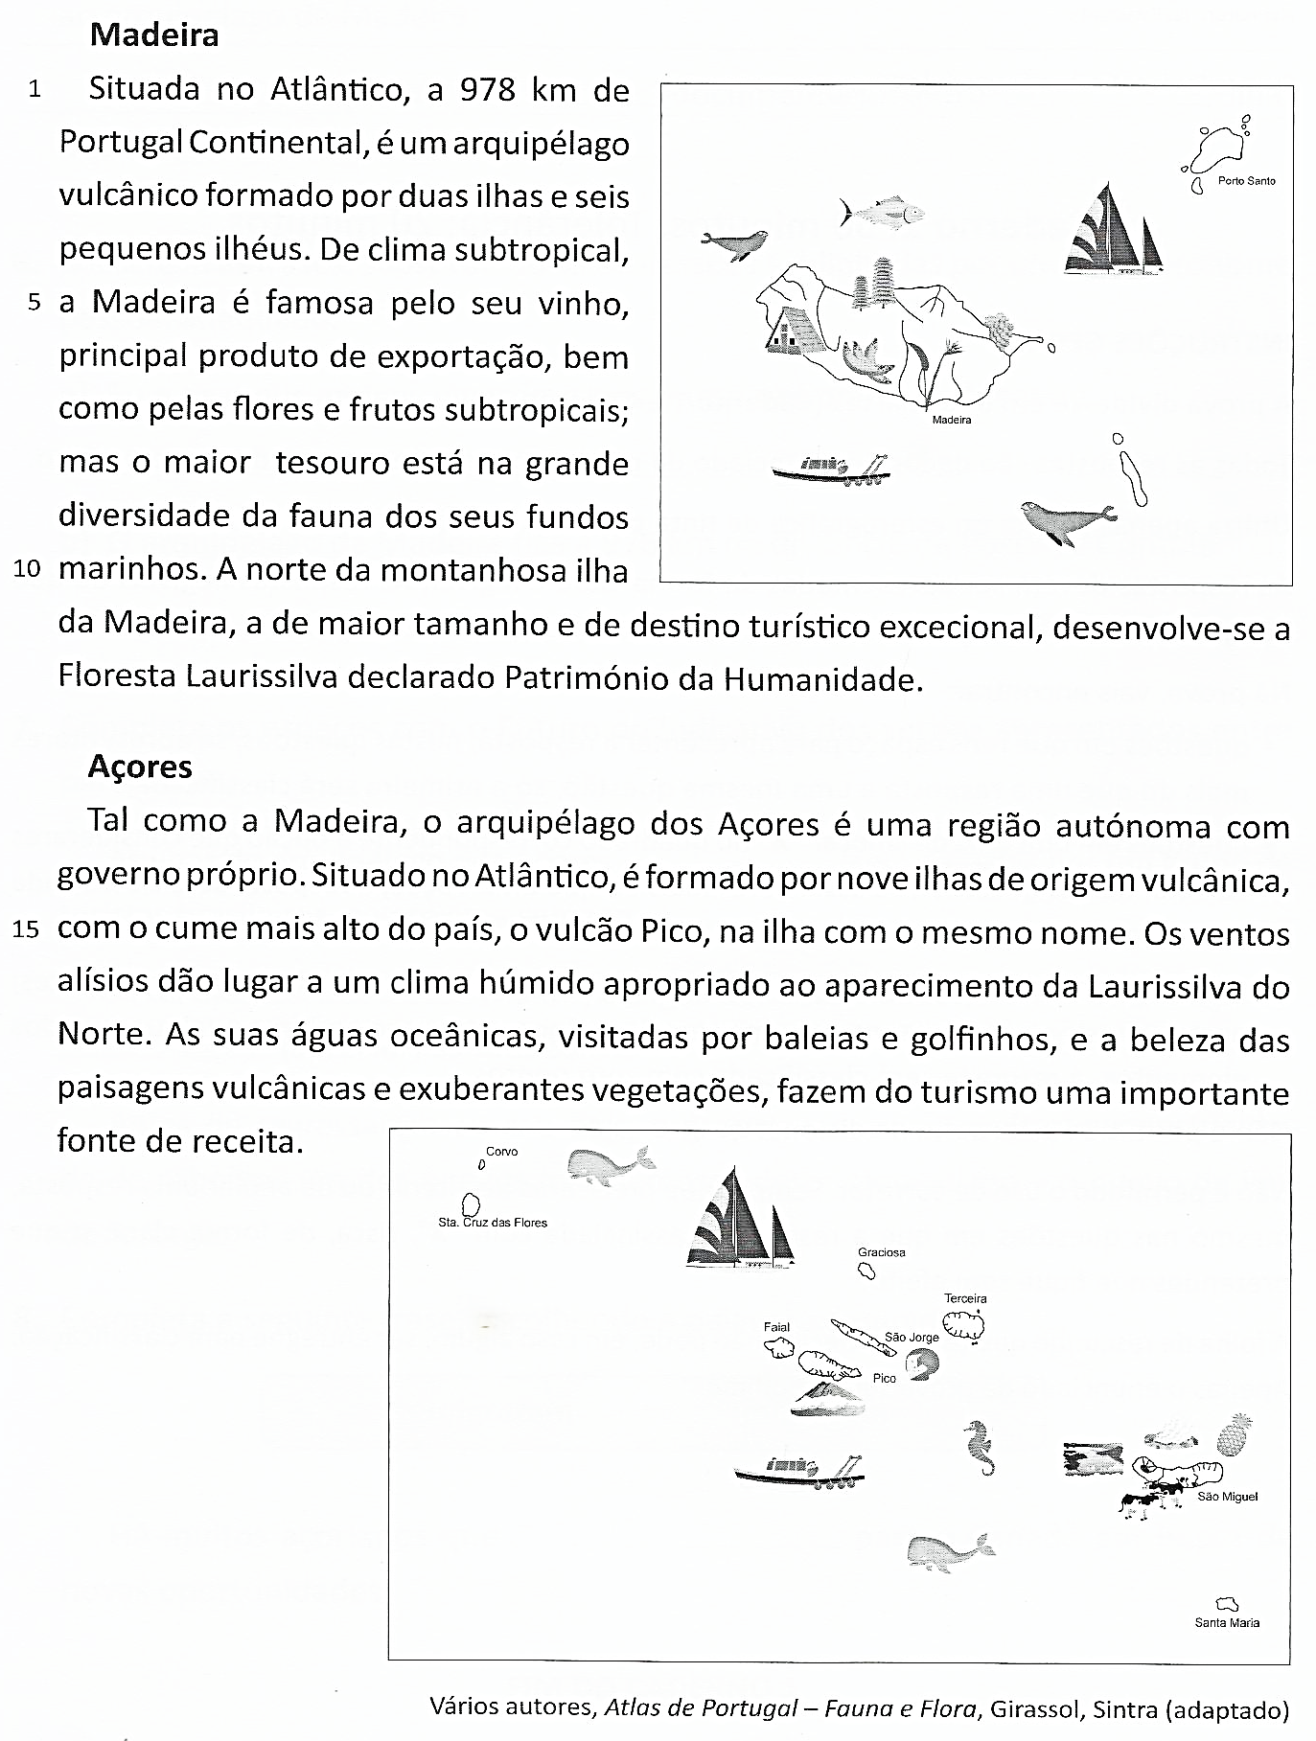
Observa os mapas e lê com atenção toda a informação.

Responde às questões que se seguem, de acordo com as orientações que te são dadas.
- Indica o oceano onde os dois arquipélagos se localizam.

__________________________________________________________

- Associa cada afirmação ao arquipélago correspondente.

Escreve, junto a cada afirmação, a letra do arquipélago que lhe corresponde.

M | Arquipélago da Madeira
A | Arquipélago dos Açores

Afirmação | Arquipélago
- A variedade de animais dos seus mares constitui uma grande riqueza.
- Pode encontrar-se cavalos-marinhos nas águas oceânicas do arquipélago.
- O queijo e o ananás são dois dos produtos mais afamados do arquipélago.
- A Floresta Laurissilva que aí se observa pertence agora ao mundo.
- O vinho divulgou o arquipélago, pois é o principal produto de exportação.
- As flores tornam o arquipélago conhecido bem como frutos como a banana.
- Acolhe o ponto mais alto de Portugal bem como manifestações vulcânicas.
- Aí se encontram casas típicas, em forma triangular, e flores variadas.
- Encontra-se, em terra, o gado bovino e, no mar, baleias e golfinhos.

